企业内部交流系统软件

需求分析

作者：郑雨婷、戴子嫦、刘雨鑫、杨天炜、郑烨璇、陈琳芳

目录

1 介绍 3

系统目的： 3

系统范围： 3

2 总体描述 3

产品功能 3

用户特征 4

约束 4

3 具体要求 4

外部接口要求 4

功能要求 5

实体表 6

总体流程 6

文件管理流程图 7

任务管理流程图 8

员工管理表 9

# 1 介绍

## 系统目的：

综合的工作团队协作与管理系统的系统目的是提高工作效率、促进协作和监督工作进展。

通过提供协作工具，如共享文档、在线讨论和通信渠道，以帮助团队成员更好地协作和交流。通过提供任务进度跟踪和报告功能，以便管理人员和团队成员能够了解项目的状态和进展情况。通过提供易于访问的文件共享，以提高工作质量和减少错误。通过提供一个集成的工具，以减少时间和资源的浪费，降低运营成本。

## 系统范围：

本系统主要是针对工作团队的协作与管理设计开发的，主要围绕工作团队的协作与管理系统的基本功能展开，有人员管理、文件管理、任务管理等主要功能，主要作为工作团队的辅助工具，为提高管理效率，减少成本。

# 2 总体描述

本系统是一款面向工作团队的协作与管理软件，分为管理端和普通用户端，旨在提升团队成员之间的合作、信息共享和工作效率。该软件支持多个核心功能，包括员工管理、任务发布、群组管理、文件共享、讨论功能和日历安排，以满足不同行业和组织的需求。

## 产品功能

**管理端：**

用户授权和登录：管理端基于Web浏览器，仅允许授权的管理员用户登录。管理员可以管理员工信息，包括添加员工、删除员工、修改员工信息，以及查看员工信息。所有操作将被记录，包括操作人和操作时间。

任务发布：管理员可以创建任务，并为每个任务指定时间、范围和内容。这些任务将被同步到数据库，并在普通用户端的日历功能中展示。

群组管理：管理端可以控制工作群组的创建与删除，以及群组内的人员管理和共享文件的管理。

**普通用户端：**

用户登录：普通用户端基于微信小程序，允许任何用户登录。用户可以加入一个或多个工作群组，例如班级的班主任可能同时加入“xx班级任课教师群”和“xx年级班主任讨论群”。

文件共享：用户可以在每个工作群组中上传和下载共享文件。每次文件上传和下载都会记录用户、时间和内容。

讨论功能：每个工作群组都提供文字和语音讨论功能，以促进有效的沟通。

日历安排：每个工作群组拥有一个日历，其中记录了在特定日期截止的任务的时间、内容等信息。这有助于用户跟踪任务进度。

## 用户特征

本系统的主要用户包括：

管理员：使用管理端的特权用户，负责员工管理、任务发布和群组管理。

普通用户：使用普通用户端的用户，包括员工、班主任、团队成员等，他们加入工作群组，共享文件、讨论任务以及查看日历安排。

## 约束

工期约束

经费约束

人员约束

设备约束

地理位置约束

数据隐私和安全

兼容性

# 3 具体要求

## 外部接口要求

**1. 用户界面**

①软件组件:包含按钮、文本框、下拉菜单、列表框等。

②图形用户界面标准或风格: 采用类iOS风格（类似苹果的界面设计风格，注重扁平化设计和干净的界面）

③规定每个屏幕的布局，包括元素的位置、大小和排列方式。用户端在小程序上实现，管理端在web网页上实现。

**2. 硬件接口**

① 支持普通家用PC和键盘鼠标的外部硬件设备。

② 内存需求较大，以支持大规模文件的存取。

③ 需要有足够的硬盘来存放员工数据。

**3. 软件接口**

① 软件产品支持Windows 10、win11、macOS 12、Winxp/7/8、IOS 、Android。

② 软件产品MySQL数据库系统进行连接。

**4. 通信接口**

①Web浏览器：支持Google Chrome、Mozilla Firefox、edge等浏览器。

②网络协议：HTTP（Hypertext Transfer Protocol）或HTTPS（HTTP Secure）。

## 功能要求

产品的客户端分为管理端和普通用户端两部分。

管理端和普通用户端使用相同的数据，但对数据的访问权限不同。

管理端：基于Web浏览器，被授予权限的用户（管理员）才能登录管理端。在管理端，管理员可以对员工信息进行增加员工，删除员工，修改员工信息，查看员工信息等处理，除查看以外的操作会被记录操作人和操作时间。同时，管理员可以以时间，范围和内容唯一确定一个任务并发布，例如：“2023年10月29日20：37（时间）运维工作群组（范围）需要完成项目的部署上线（内容）”就是一个任务，任务会被同步到数据库并展示在普通用户端的日历功能上。最后，管理端还可以控制工作群组的创建与删除，以及工作群组内的人员管理和群组内共享文件的管理。

管理端的功能总结来说就是对人员，文件，任务等数据的管理，其界面雏形如下，后期会逐渐进行改进

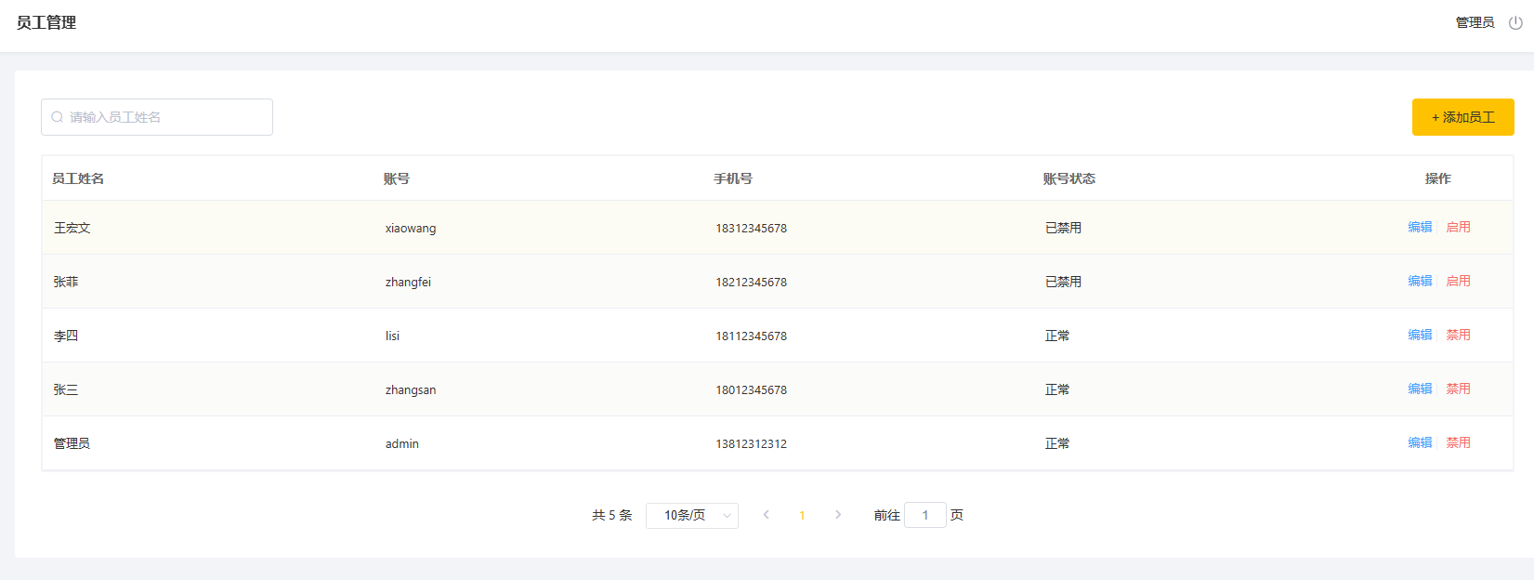

普通用户端基于微信小程序，任何用户都可以登录普通用户端。用户会被加入到一个或多个群组中（例如中小学的某个班级的班主任需要同时在“xx班级任课教师群”，和“xx年级班主任讨论群”中）。用户可以在每个工作群组中上传和下载共享文件，上传和下载的用户，时间及内容会被记录。每个工作群组都有讨论功能，包括文字讨论与语音讨论。最重要的功能是：每个群组会有一个日历，日历上的每一天记录了在这一天截止的任务的截止时间，内容等。

# 实体表

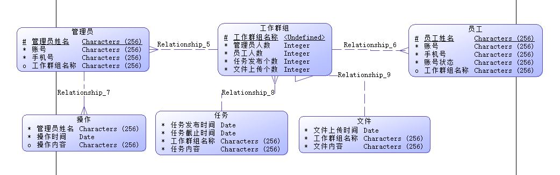

# 总体流程

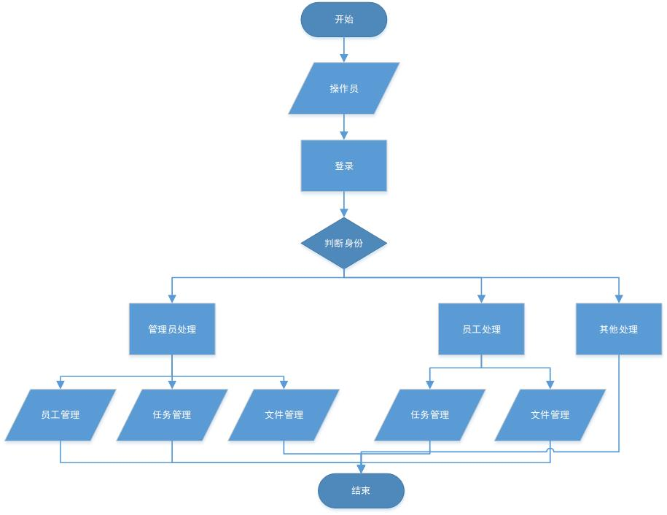

# 文件管理流程图

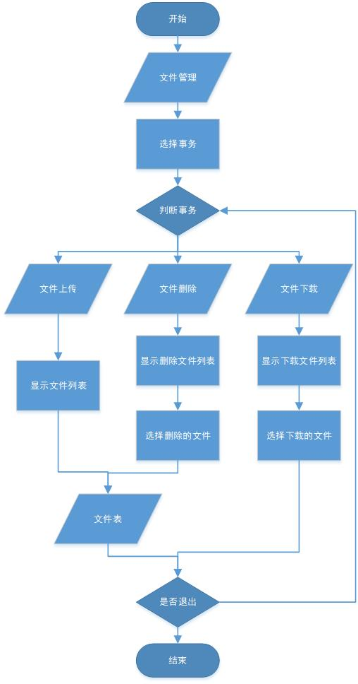

# 任务管理流程图

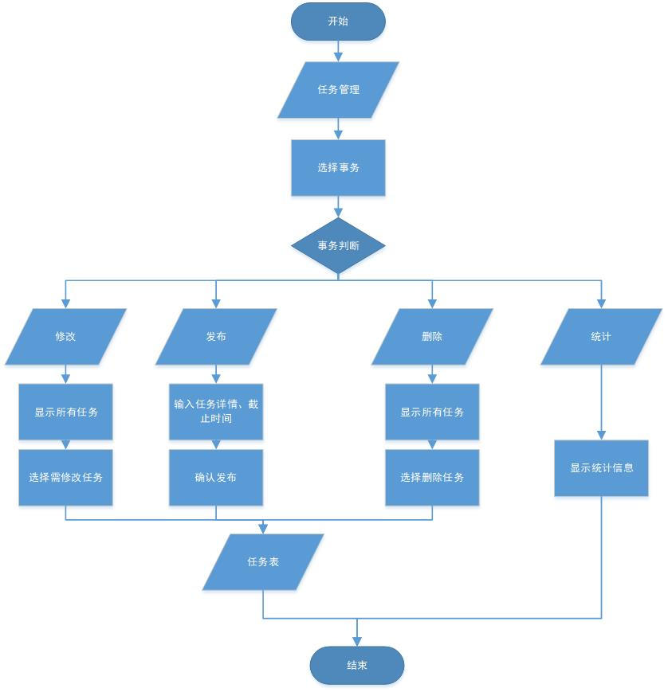

# 员工管理表

